《概率论与数理统计》复习材料一
班级： 学号： 姓名：
装 订 线

本卷所需统计数据见卷末。

一、单选题（在每小题的四个备选答案中选出一个正确答案，并将正确答案的序号填入题后的括号内。每小题4分，共20分。）
1.设在每次试验中，事件A出现的概率是p。进行3次独立重复试验，事件A至少出现一次的概率是19/27，那么p是（ A ）
A. 1/3 B.1/2 C.8/27 D.19/27

2．在（0,1）中任取两个实数x,y,它们的和超过1.2的概率是（ B ）
A. 17/25 B.8/25 C.9/25 D.以上都不对

3. 设为三个事件，且相互独立，则以下结论中不正确的是（ D ）
A.若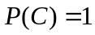，则与也独立.
B.若，则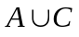与也独立.
C.若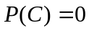，则与也独立.
D.若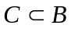，则与也独立.

4.设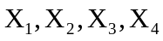是来自正态总体N(0，4)的一个样本，而常数a,b能使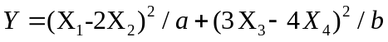服从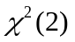分布。那么,a,b分别为 （ C ）
A. 3,7 B. 5,25 C. 20,100 D.1,1

5．设总体的期望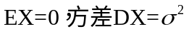.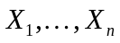是来自该总体的一个样本，其样本均值与样本方差分别为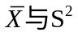。以下的统计量哪个可以作为的无偏估计。（ B）
A. 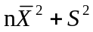 B. 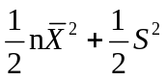
C. 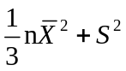. D. 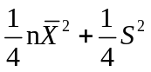

得分
二、填空题（每小题4分，共20分）
- 已知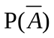=0.3，P(B)=0.4,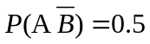,则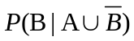= ___0.25 ____.
2. 设二维随机向量（X，Y）的联合分布列为
Y  X | 1 | 2 | 3
0 | 0.1 | 0.1 | 0.3
1 | 0.25 | 0 | 0.25

那么: P(X=0)= 0.5 ， P(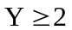)= 0.65 ，
P(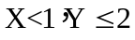)= 0.2 , P(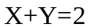)= 0.35

3. 设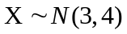，则P(2<X<5)=__0.5328 ,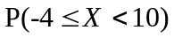= 0.9996 ,
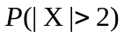= 0.3023 ， P(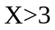)= 0.5 。

班级： 学号： 姓名：
装 订 线

4. 设随机变量服从泊松分布，EX=4。则Y=3X-2的分布律为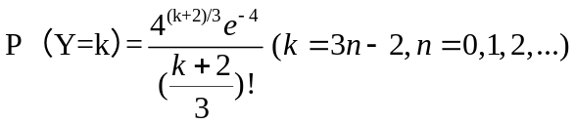

5.设总体X服从正态分布N(5，16)，是来自该总体的样本，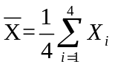，则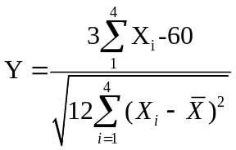服从的分布为 t（3） .

三、计算题（共50分）
得分

1.（10分）将两段信息分别编译为A与B发出.假设接收站收到信息时，有0.02的概率将A误认为B，有0.01的概率将B误认为A. 若信息A与B传递的频繁程度为2:1，那么：
( 1 ) 接收站接收到信息A的概率是多少;
( 2 ) 若接收站接收到了信息A, 则发送的信息是A的概率有多大？

解：令A,B分别表示发出的信息为A,B；X，Y分别表示接收到的信息为A,B
则：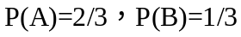
（1）由全概率公式
（2）由贝叶斯公式
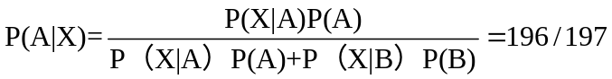

2. (10分) 设随机变量X的密度函数为
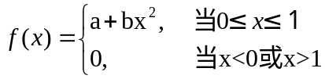
已知EX=0.6，根据以上条件，求：
- a,b的值
- 给出X的分布函数
- X的方差

解：（1）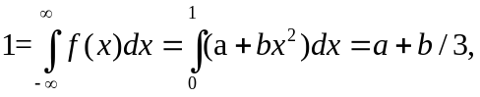
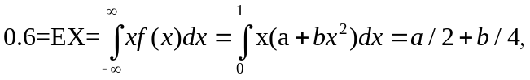
联立方程，解得：a=0.6,b=1.2
（2）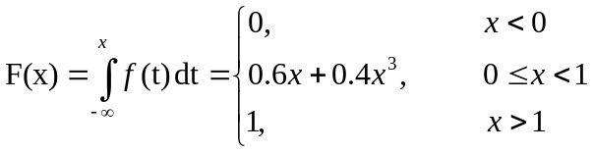
（3）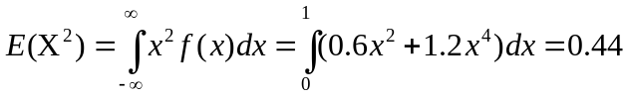

3. (10分) 设的联合概率密度为
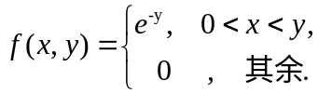
（1）求X和Y的边缘概率密度；
（2）请问X与Y是否独立。
（3）求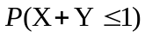
解：（1）X和Y的边缘概率密度分别为
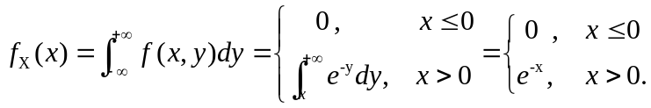
同理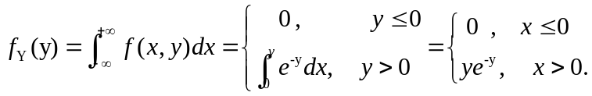
（2）因为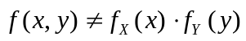，所以不独立.
（3）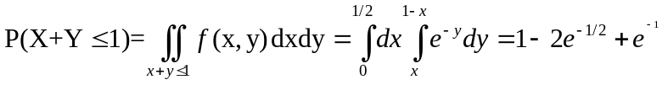

4.（10分）设总体的密度函数为
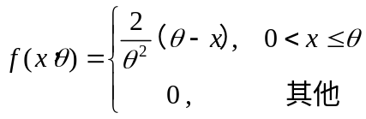
试利用样本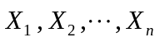求参数的矩估计与极大似然估计.
解： 记参数的矩估计与极大似然估计分别为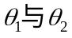.
(1) 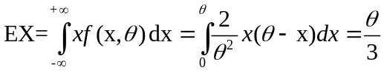
令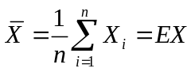，得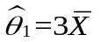
(2) 构造总体X的似然函数为
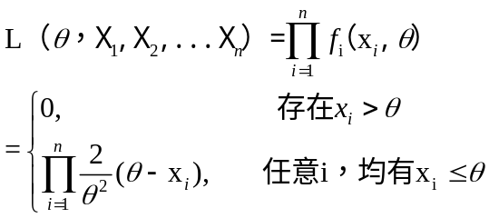
注意到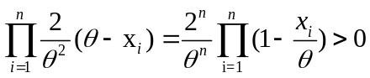，并且是的减函数，从而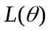在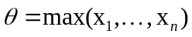处取得最大值，故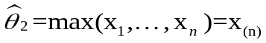

5. （1）（5分）用天平称量某物体的质量。已知该天平的称量结果服从正态分布，其标准差为0.1克。现将该物体称量了5次，结果分别为（单位：克）：
5.52,5.64，5.48,5.51,5.45.求该物体质量的95%置信区间。（答案保留2位小数）
（2）（5分）测量某矩形的长宽之比，其结果为随机变量X。已知X服从正态分布，20个样本的测量结果表明：样本均值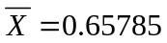，样本标准差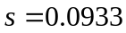。请问能否认为该矩形长宽比X的期望为0.618(黄金分割)。
解：（1）根据所给数据可以算得
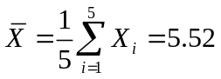
记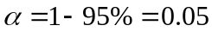
由于总体方差已知，因此可以用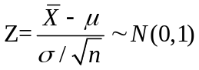作为枢轴量
从而所求置信区间为
即所求置信区间为(5.43,5.61)

- 记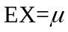。根据题意建立原假设与备择假设为
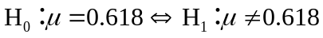
由于X的方差未知，因此构造统计量为
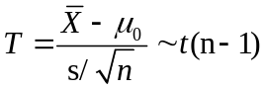
代入样本数据算得T=1.91
由于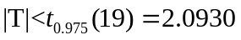，所以不能拒绝原假设。
即认为该矩形长宽比X的期望为0.618。

四、证明题（共10分。）
1．设随机变量X的密度函数为
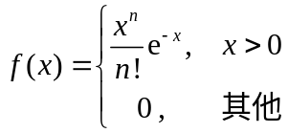
求证：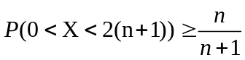
证：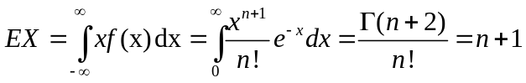
同理可得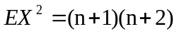，从而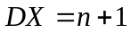
由切比雪夫不等式，对任意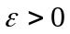
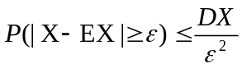
取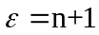，代入数据得
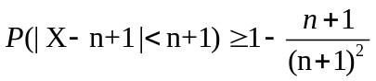
化简得
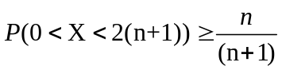，证毕。

